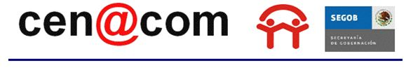

Fecha de Elaboración: 01/11/12

Número de Reporte: 1016

Efecto Adverso: alcance 8

Estado: Colima

Municipio: Emiliano Zapata

Localidad: EL PARNASO

Lugar: Único 7

Organismo que Reporta: Comisión Federal de Electricidad

Fecha que Reporta: 01/11/12

Fenómeno Perturbador: CONCENTRACION MASIVA DE POBLACION

Fecha de Inicio del Fenómeno Perturbador: 01/11/12

Áreas Afectadas: alcance 8

Personas Afectadas: alcance 8

Muertos: 0

Lesionados: 0

Evacuados: 0

Lineas Vitales: alcance 8

Infraestructura Dañada: alcance 8

Observaciones: alcance 8

Usuario: JORGE GONZALEZ, VICTOR MANUEL FLORES